Система оценки кредитных убытков

Инструкция администратора

ОГЛАВЛЕНИЕ

1. НАЗНАЧЕНИЕ ДОКУМЕНТА 3
2. ТЕРМИНЫ, ОПРЕДЕЛЕНИЯ И СОКРАЩЕНИЯ 4
3. РАБОТА В СИСТЕМЕ С ПРАВАМИ АДМИНИСТРАТОРА 7
3.1. Доступ в систему 7
4.1. Создание и удаление пользователя, назначение и изменение ему прав 8
4.1.1. Создание УЗ 8
4.1.2. Назначение, изменение и удаление прав 9
4.1.3. Удаление УЗ 10
4.2. Создание и удаление групп 11
4.3. Меню задания 14
4.4. Каталоги 15
4.5. Управление параметрами процессов 17
4.6. Подключения 19
4.7. Выход из системы 20
4.8. Инструкция по предоставлению прав 21

НАЗНАЧЕНИЕ ДОКУМЕНТА
Система «Система оценки ожидаемых кредитных убытков» (СОКУ) предназначена для оценки величины резерва под обесценение согласно требованиям МСФО 9. Система направлена на решение задач по оценке компонент кредитного риска, определению стадий кредитного качества финансовых инструментов, подлежащих оценке, расчету ожидаемых кредитных убытков для стадий кредитного качества, проведению необходимых статистических расчетов и тестов, формированию отчетности по кредитным рискам.
Основной целью СОКУ является обеспечение унифицированным инструментом, позволяющим проводить оценку компонент кредитного риска и расчету ожидаемых кредитных убытков контрагентов-дебиторов согласно требованиям МСФО 9.
СОКУ предназначена для автоматизации бизнес-процессов, в части управления кредитными рисками компании. СОКУ охватывает практически все этапы расчета ожидаемых кредитных убытков для сегментов B2O, B2B, B2C, B2G.
Данная инструкция предназначена для пользователя с расширенными правами (администратора).

ТЕРМИНЫ, ОПРЕДЕЛЕНИЯ И СОКРАЩЕНИЯ
В таблице ниже даётся определение терминам, сокращениям и условным обозначениям, используемым в данном документе:
Термины/  сокращения | Определение
ИС | Информационная система
СОКУ или Система | ИС, предназначенная для получения данных из систем-источников, запуска расчетов оценки кредитных рисков ПАО Ростелеком, передачи результатов в системы-получатели.
БД | База банных. Представленная в объективной форме совокупность самостоятельных материалов (статей, расчётов, нормативных актов, и иных подобных материалов), систематизированных таким образом, чтобы эти материалы могли быть найдены и обработаны с помощью электронной вычислительной машины
СУБД | Система управления базами данных.  Совокупность программных и лингвистических средств общего или специального назначения, обеспечивающих управление созданием и использованием баз данных
Factiva | ИС Dow Jones Factiva, предоставляющая финансовую и аналитическую информацию.
ИНН | Индивидуальный номер налогоплательщика.
Контрагент | Юридическое или физическое лицо, имеющее оформленный и подписанный договор(ы).
Ожидаемые кредитные убытки (ECL) | ОКУ.  Средневзвешенное значение кредитных убытков, определенное с использованием соответствующих рисков наступления дефолта в качестве весовых коэффициентов.
Exposure at Default (EAD) | Величина (сумма) кредитного требования, подверженная риску дефолта (дебиторская задолженность).
Loss Given Default (LGD) | Доля потерь при дефолте (в процентах от EAD).
Probability of default (PD) | Оценка вероятности наступления события дефолта (в %) по финансовому инструменту или портфелю однородных финансовых инструментов.
ДЗ | Дебиторская задолженность.
МСФО | Международный стандарт финансовой отчетности (IFRS) 9 «Финансовые инструменты».
Финансовые инструменты | Балансовые финансовые активы и внебалансовые обязательства (условные обязательства кредитного характера), подлежащие резервированию с точки зрения требований МСФО 9, в соответствии с Учетной политикой Компании и настоящей Методикой.
Системы-источники | Базы данных, к которым предоставлен доступ на чтение.
Системы-получатели | Базы данных, к которым предоставлен доступ на запись.
PostgreSQL | Система управления базами данных
Greenplum | Система управления базами данных
ЦХД | Централизованное хранилище данных
Бизнес-процесс | Устойчивая, целенаправленная совокупность взаимосвязанных действий, которая по определенной технологии преобразует входы в выходы, представляющие ценность для потребителя. Часто выход одного бизнес-процесса образует непосредственный вход следующего.
B2O сегмент | Сегмент операторов связи (Business to Operators)
B2B сегмент | Сегмент клиентов – юридических лиц (Business to Business)
B2G сегмент | Сегмент клиентов – государственных и муниципальных учереждений (Business to Goverment)
B2C сегмент | Сегмент клиентов – физических лиц (Business to Client)
Python (среда Python или скрипт Python) | Язык программирования для статистической обработки массивов данных
DjangoQ | Фреймворк для реализации приложений на Python
Фреймфорк | Набор готовых инструментов и функций для разработки
PostgreSQL | Система управления базами данных
Jupyter Notebook /  Jupyter-нотебук | Интерактивная среда разработки с визуализацией работы

РАБОТА В СИСТЕМЕ С ПРАВАМИ АДМИНИСТРАТОРА

Доступ в систему
- Для доступа в систему необходимо в браузере перейти на её страницу и ввести логин и пароль своей учётной записи (имя пользователя до @).
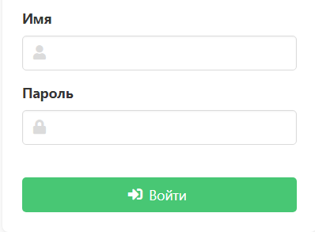
Слева указано имя авторизованного пользователя: , под ним находится меню доступных операций.
Для администратора должны быть доступны следующие пункты меню.
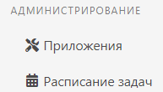
- Администрирование. Приложения – меню доступно пользователю с правами администратора, позволяет управлять техническими возможностями СОКУ: создавать/изменять группы, пользователей, параметры.
- Администрирование. Расписание задач – меню доступно пользователю с правами администратора, позволяет управлять техническими возможностями СОКУ: создавать/изменять автоматически выполняемые задания (удаление временных файлов, очистка сессий и пр.).
При переходе в меню «Приложения», откроется вкладка «Администрирование».
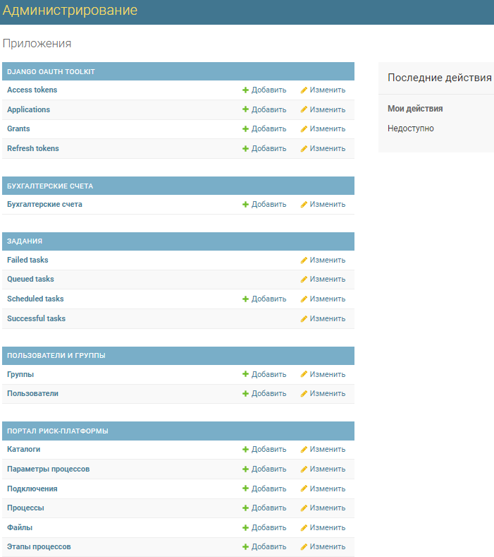
. Здесь доступны сведения об успешных и неуспешных запусках, текущее состояние очереди, расписание служебных заданий.
. Здесь выполняется создание/блокировка пользователей и групп, назначаются права на просмотр и выполнение определенных действий в системе.
. В этом разделе администратор при необходимости может отредактировать некоторые объекты системы (не бизнес-данные).

Создание и удаление пользователя, назначение и изменение ему прав

Создание УЗ
Для создания УЗ в разделе «Пользователи и группы» напротив меню «Пользователи» нажать или зайти в раздел «Пользователи» и в правом верхнем углу выбрать . Откроется форма для заведения новой УЗ в системе, где необходимо ввести имя и пароль и нажать сохранить.
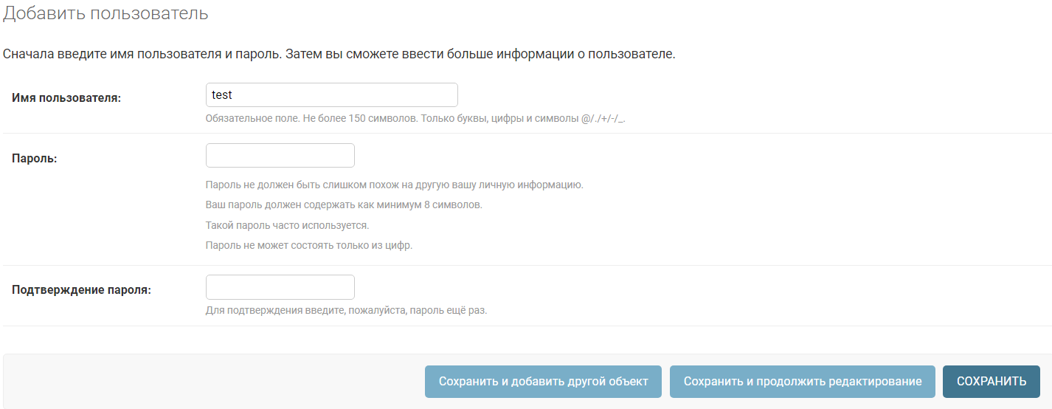
Пользователь будет добавлен в список.
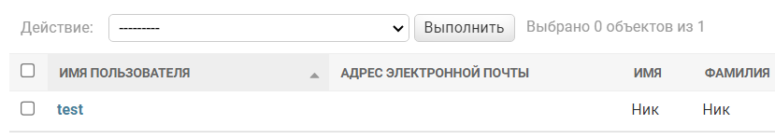
Щелкнув по имени пользователя, можно перейти на форму изменения пользователя, где необходимо внести дополнительную информацию, обеспечивающею явную персонификацию УЗ пользователя (например, указать название системы, интеграции или ФИО владельца).
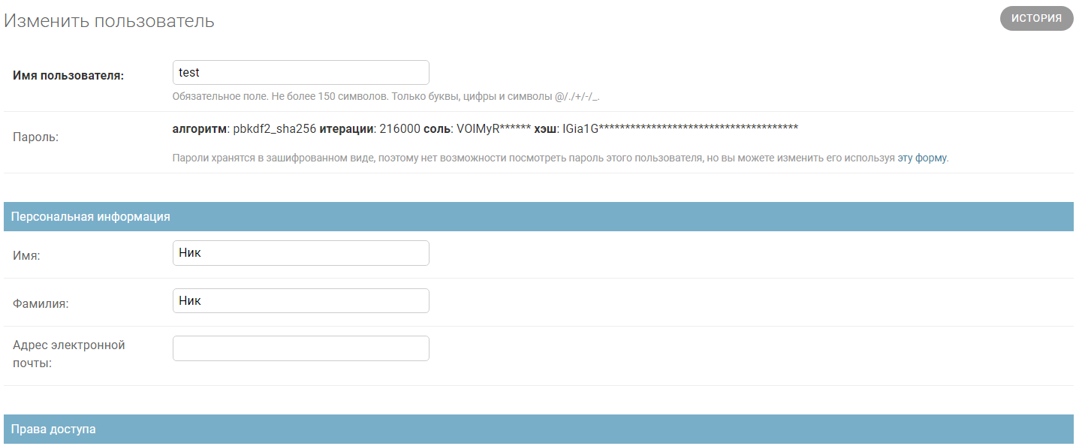

Назначение, изменение и удаление прав
В форме изменения данных и прав доступа пользователя метки в «Правах доступа» означают:
- – пользователь актуален и имеет доступ в СОКУ, при снятой метке пользователь не сможет авторизоваться в системе;
- – пользователь обладает правами администратора и может входить в административную часть сайта, а также управлять созданием пользователей и назначением им прав;
- – пользователь имеет все права без ограничений.
Для обычного пользователя можно назначать права ранее созданных групп, выбрав их в Доступных группах и перенеся в Выбранные группы, либо удалить, перенеся их из Выбранные группы:
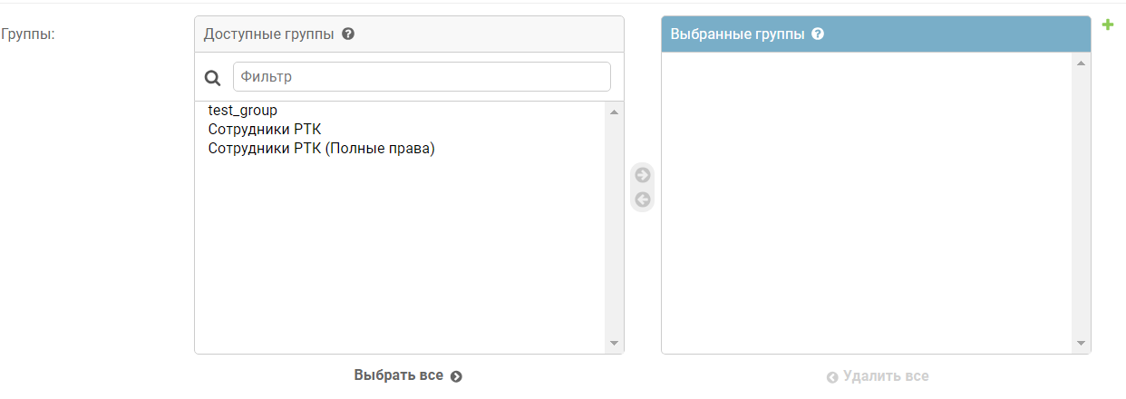
Можно предоставить пользователю непосредственно те права, которые должны быть ему доступны, выбрав их в Доступных правах пользователя и перенеся в Выбранные права пользователя, либо удалить, перенеся их из Выбранные права пользователя:
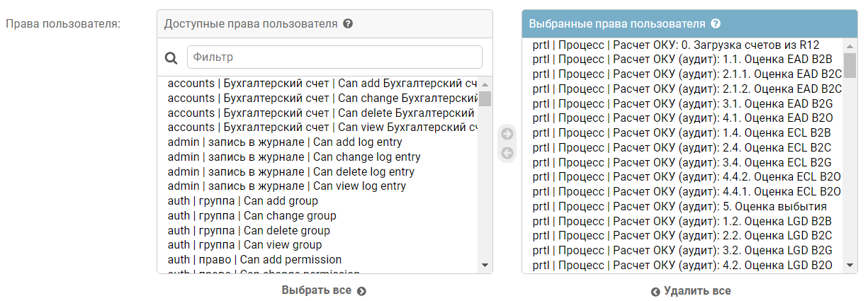

Удаление УЗ
В случае необходимости удаления УЗ, нужно в форме изменения данных и прав доступа пользователя убрать отметку в чек-боксе «Активный»
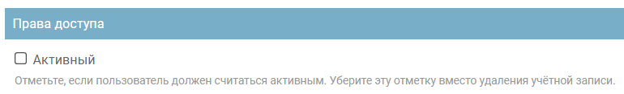
ВНИМАНИЕ! В системе существуют объекты, связанные с пользователем, не следует удалять учетные записи ранее действовавших пользователей, достаточно снять отметку «Активный».

Создание и удаление групп
В разделе «Пользователи и группы» напротив меню «Группы» нажать или зайти в раздел «Группы» и в правом верхнем углу выбрать . Откроется форма для заведения новой группы, где необходимо ввести её имя, выбрать права, которые будут доступны и нажать «Сохранить».
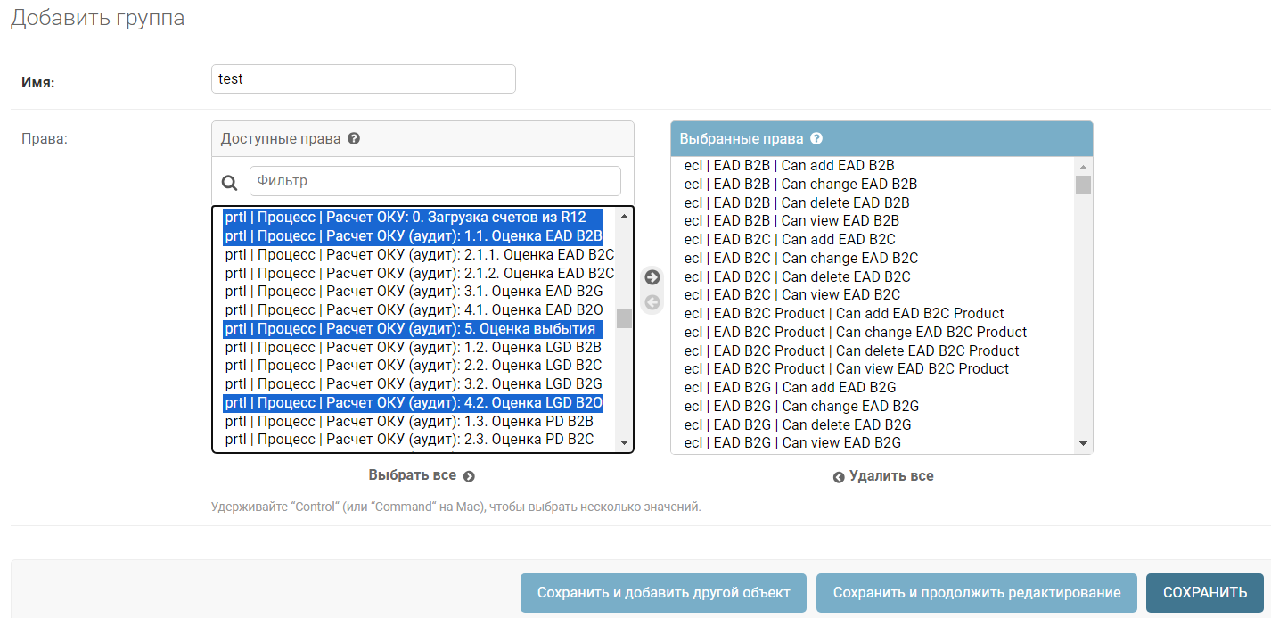
Созданная группа появится в списке.
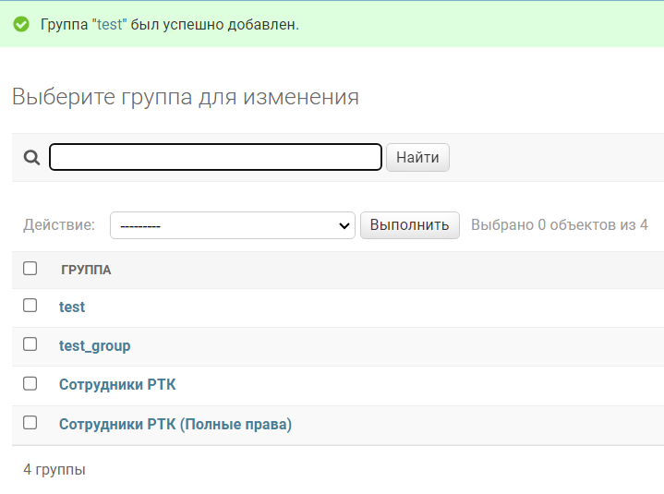
Далее созданную группу можно добавить пользователю.
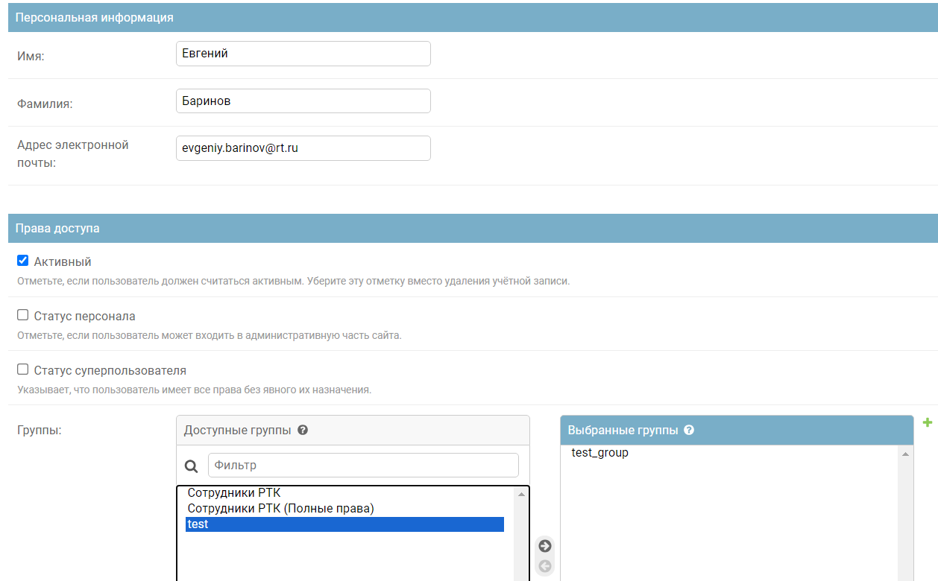
Удалить группу можно, отметив ее и выбрав соответствующее действие из списка:
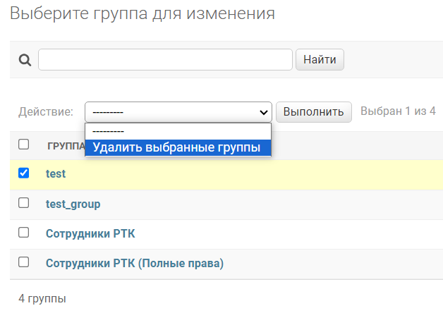
ВНИМАНИЕ! Удалить группу можно только в том, случае, когда она не назначена никакому пользователю, поэтому перед удалением группы, ее необходимо отвязать от всех пользователей.
Перед удалением будет выведена статистика по группе и уточняющий вопрос, действительно ли надо удалить группу.
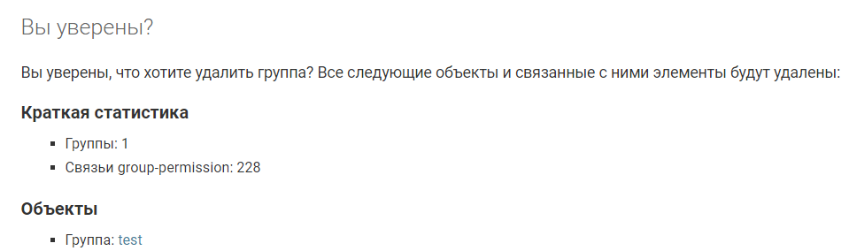

После удаления группа больше не будет отображаться в списке групп.
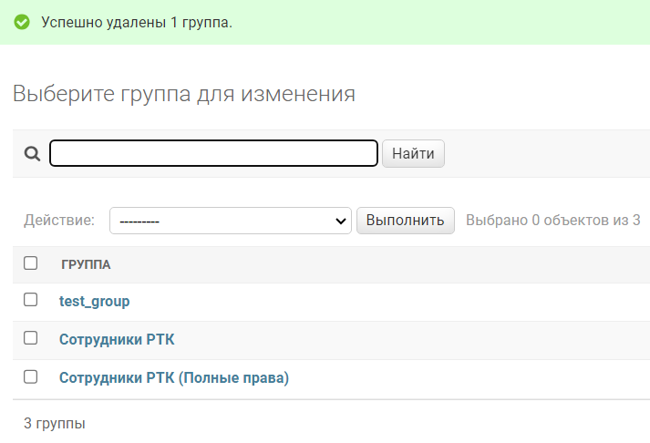

Меню задания
В разделе доступна информация об успешных и неуспешных запусках, текущее состояние очереди, расписание служебных заданий.
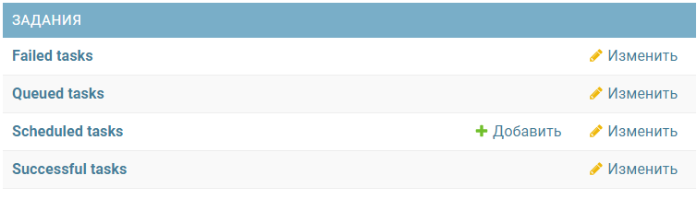
На момент запуска системы созданы следующие служебные задания
- Очистка истории заданий – удаление сведений о ранее выполненных запусках (не влияет на бизнес-данные).
- Очистка сессий – удаление устаревших веб-сессий пользователей.
- Удаление временных файлов – удаление файлов, использовавшихся для загрузки/выгрузки информации пользователем.
Параметры задания:
- Func – функция, содержащая скрипт,
- Schedule type – тип задания: daily – ежедневный, weekly – еженедельный, monthly – ежемесячный,
- Next run – дата, в которую будет запущена функция
- Last run – дата последнего запуска
- Success – статус завершения задания
Чтобы изменить функцию необходимо щелкнуть на имени функции, откроется страница с настройками, где можно изменять параметры.
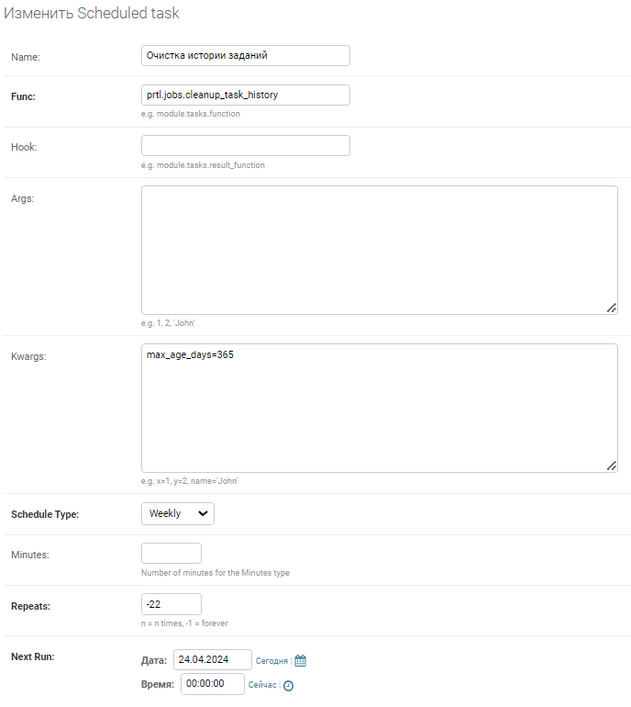

Каталоги
В этом меню можно добавлять/удалять Каталоги, в которые пользователи будут загружать файлы. Для добавления каталога необходимо нажать или перейти в данный пункт меню и нажать .
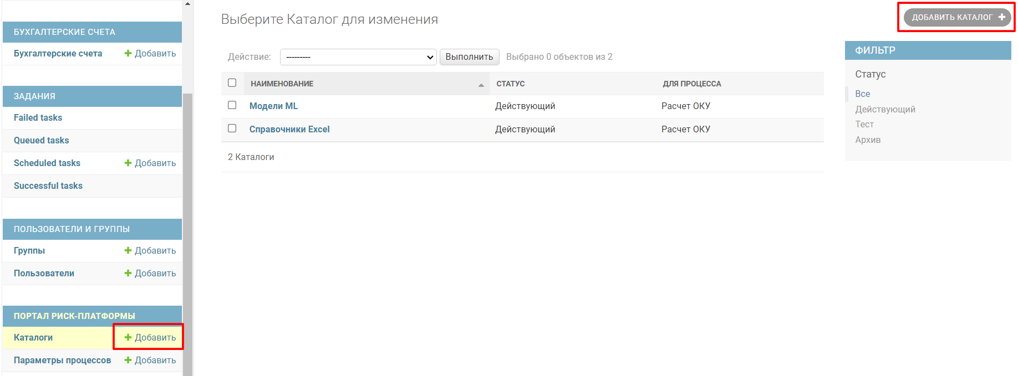
Заполнить поля и нажать «Сохранить».
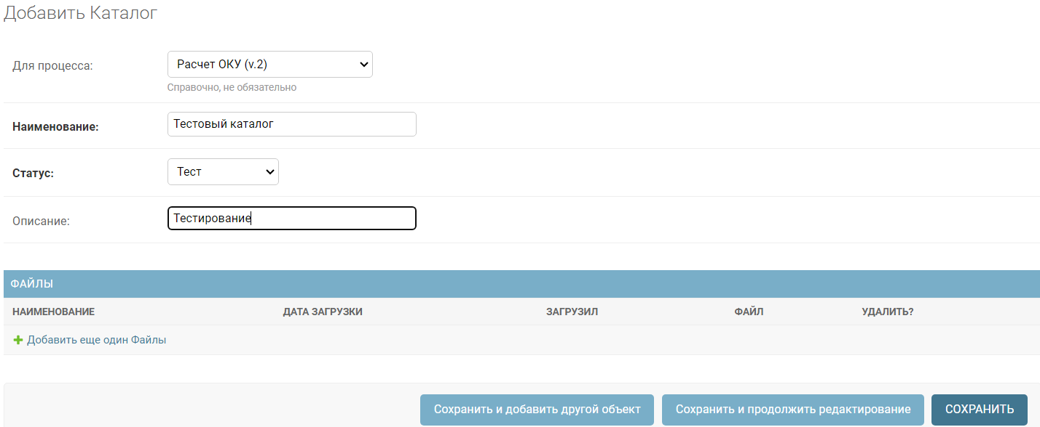
Созданный каталог будет добавлен в общий список:
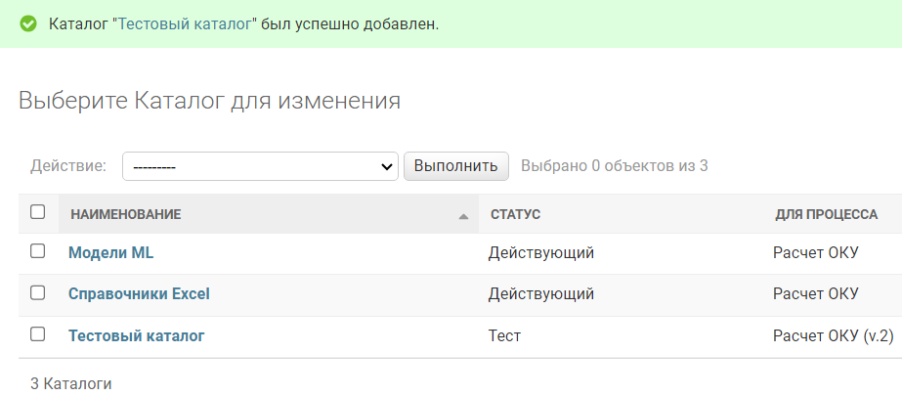
При необходимости удалить каталог его нужно отметить и в действиях выбрать «Удалить выбранные каталоги»
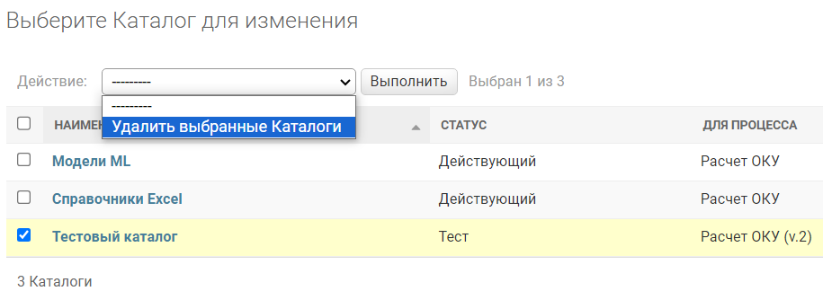
Перед удалением будет выведена статистика и уточняющий вопрос, действительно ли надо удалить каталог.
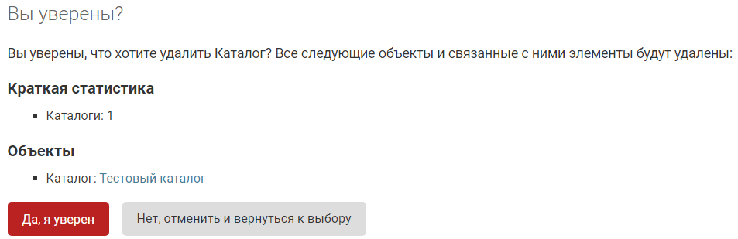
После удаления каталог перестанет отображаться в общем списке.
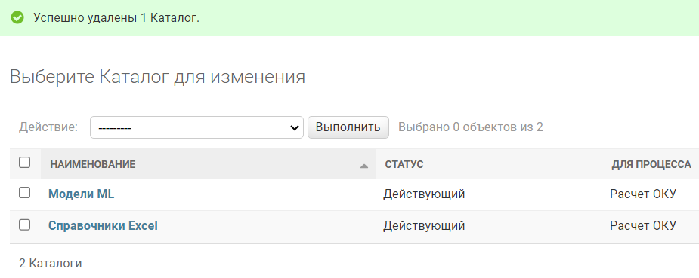

Управление параметрами процессов
Пользователь может загружать в систему файлы произвольного типа и выбирать их в качестве актуальных значений параметров. Параметры создаются и удаляются администратором или разработчиком.
Параметры имеют привязку к типу процесса, каждый параметр имеет собственный тип, в соответствии с которым система в дальнейшем интерпретирует его значение:
- Число – целое число
- Текст – произвольный текст
- SQL оператор – файл sql
- Jupyter Notebook – файл ipynb
- Модель – файл модели
- Таблица Excel – файл xlsx
- Подключение к БД – ссылка на подключение к какой-либо БД из списка подключений, созданных администратором.
Файловые параметры могут быть заданы двумя способами: как ссылка на ранее загруженный в систему файл или как путь на диске сервера к файлу, работа с которым осуществляется в разделе Моделирование.
Для создания нового параметра необходимо нажать или перейти в данный пункт меню и нажать .
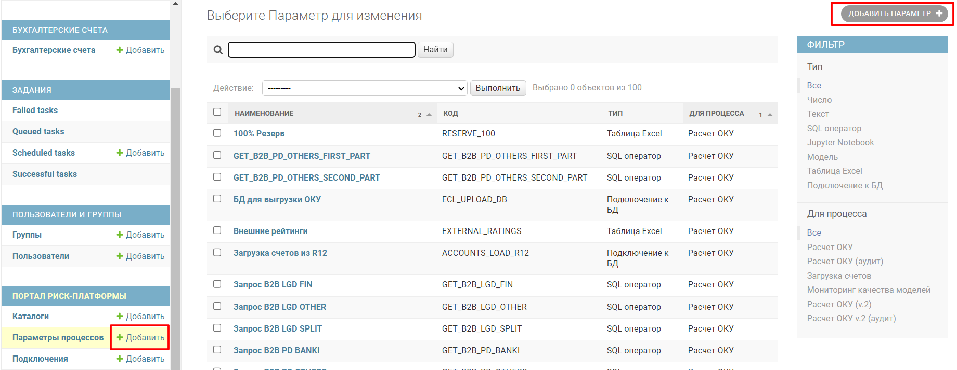
Далее заполнить все поля формы и нажать «Сохранить».
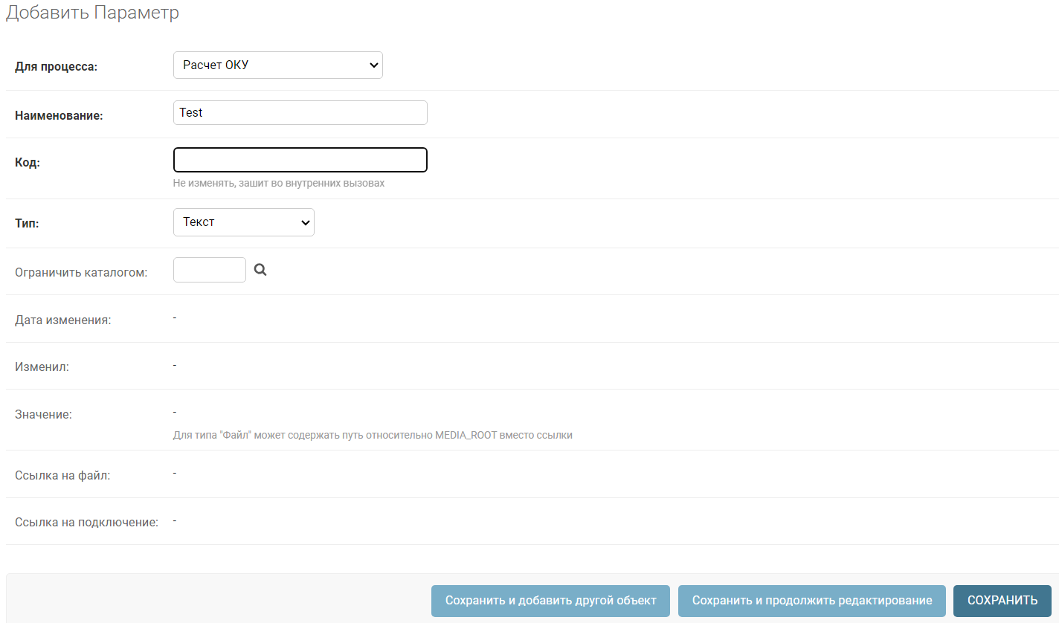

Подключения
Для создания нового подключения необходимо нажать или перейти в данный пункт меню и нажать .
Далее заполнить все поля формы (в полях логин/пароль необходимо вводить учетную запись для подключения к выбранной БД) и нажать «Сохранить».
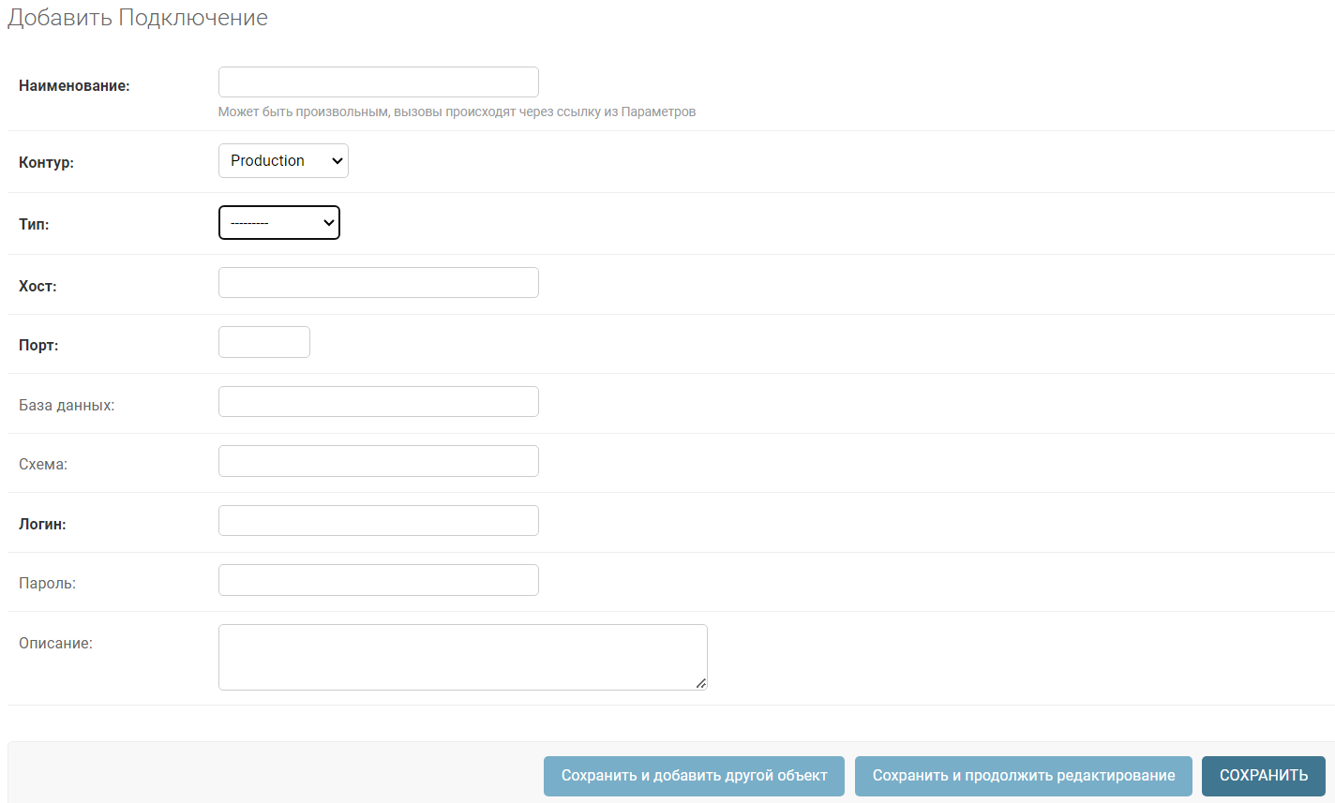
ВНИМАНИЕ! Можно создать подключение типа «Oracle DB», «Greenplum», «PostgreSQL».
Выбор подключения, которое будет использоваться в расчетах, осуществляется в интерфейсе пользователя в разделе «Параметры».
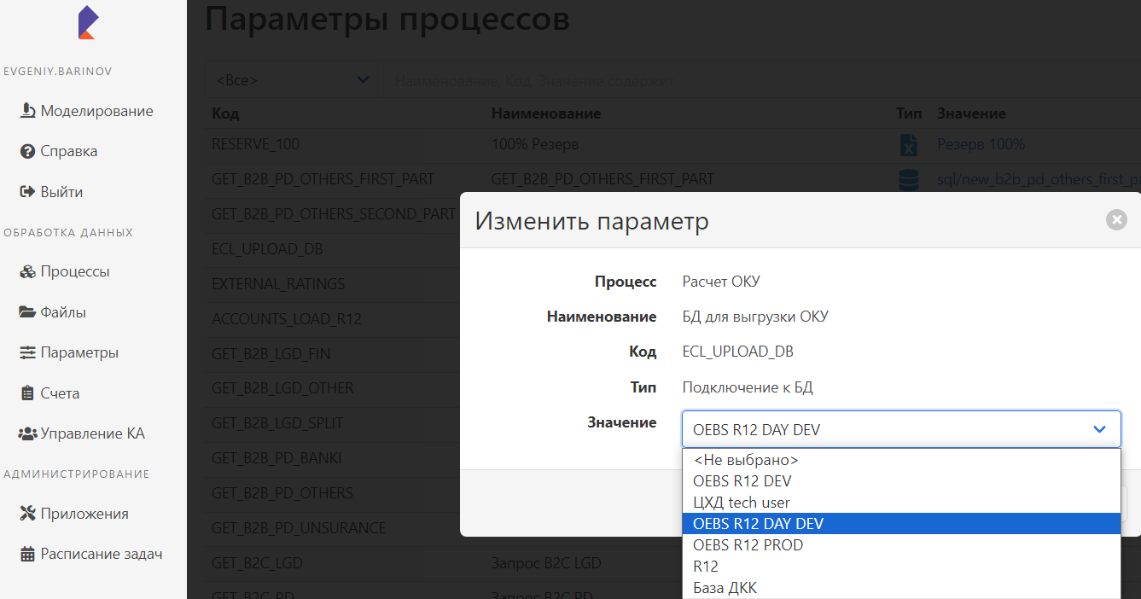

Выход из системы
По окончании работы с СОКУ необходимо завершать сеанс работы, выполнив выход из системы.
Для прекращения сеанса необходимо нажать .
После выполнения выхода появится страница авторизации.
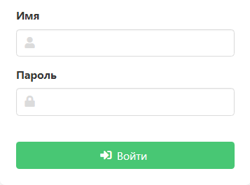

Инструкция по предоставлению прав
    - Для предоставления УЗ прав пользователя для работы с разделом обработки данных (выполнение расчётов).
- В настройках пользователя отметить чек-бокс прав доступа «Активный»;
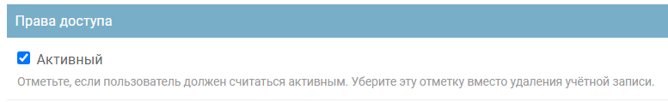
- Добавить права по маскам: *accounts*, *ecl*, *segments*;
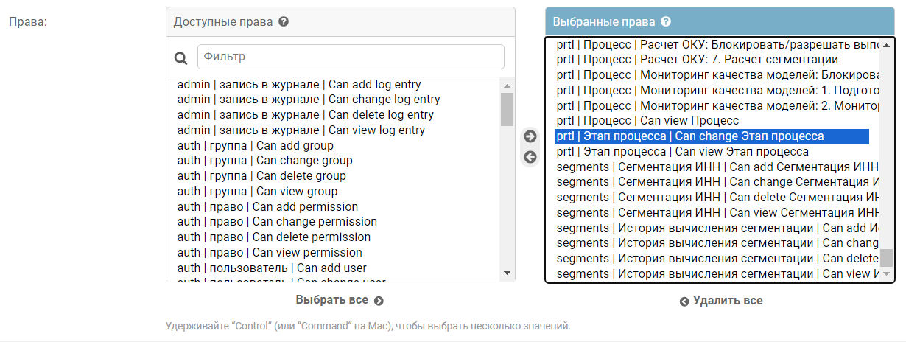
- Добавить права по маске *prtl*, за исключением
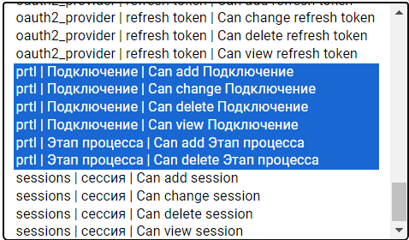
    - Для предоставления УЗ расширенных прав.
- В настройках пользователя отметить чек-бокс прав доступа «Активный»;
- В настройках пользователя добавить ему преднастроенную группу «Сотрудники РТК».
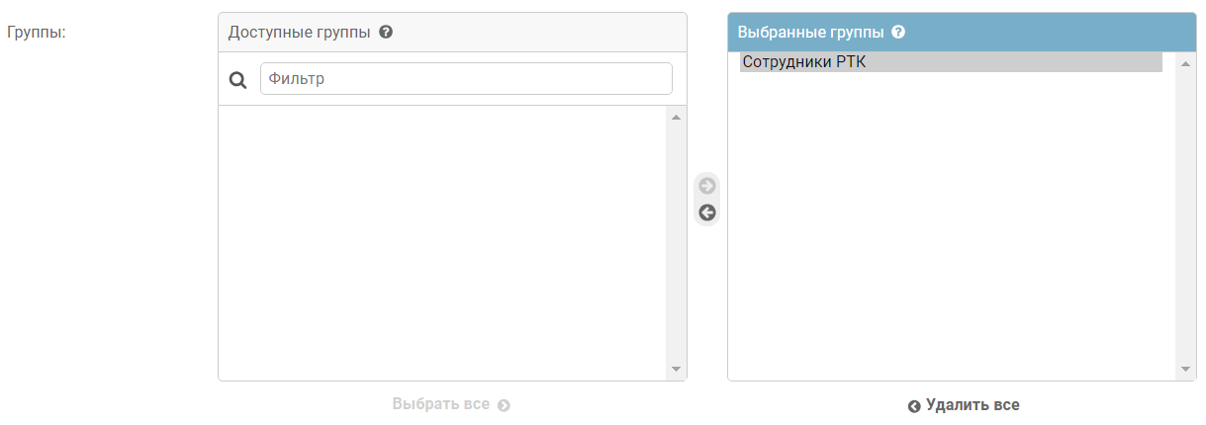
За доступ к моделированию отвечает право «auth|пользователь|Can access JupyterHub». Необходимо проверить, что в группу «Сотрудники РТК» указанное право добавлено.
    - Для предоставления УЗ прав администратора.
- В настройках пользователя отметить чек-бокс прав доступа «Активный»;
- В настройках пользователя отметить чек-бокс прав доступа «Статус персонала».
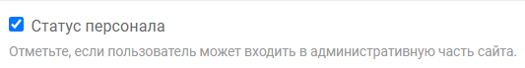
    - Для предоставления УЗ прав суперпользователя.
- В настройках пользователя отметить чек-бокс прав доступа «Активный»;
- В настройках пользователя отметить чек-бокс прав доступа «Суперпользователя».
